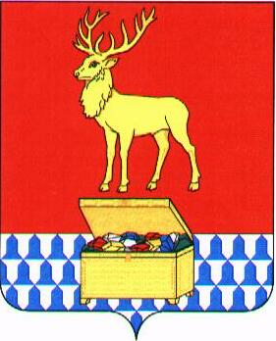

АДМИНИСТРАЦИЯ
КАЛАРСКОГО МУНИЦИПАЛЬНОГО ОКРУГА ЗАБАЙКАЛЬСКОГО КРАЯ

ПОСТАНОВЛЕНИЕ

05 сентября 2024 года № 657
с. Чара

О педагогической деятельности руководителей общеобразовательных учреждений Каларского муниципального округа Забайкальского края

В целях урегулирования вопросов заработной платы административно-управленческого персонала в общеобразовательных учреждениях Каларского муниципального округа Забайкальского края, администрация Каларского муниципального округа Забайкальского края постановляет:

1. При совмещении руководителями общеобразовательных учреждений Каларского муниципального округа Забайкальского края педагогической деятельности, включить в расчет тарификационных списков норму часов педагогической работы для руководителей общеобразовательных учреждений Каларского муниципального округа Забайкальского края в объеме не более 300 часов в год.

2. Распространить применение ежемесячных надбавок, предусмотренных Законом Забайкальского края от 08 июля 2024 года № 2370-ЗЗК «О повышении заработной платы работников государственных и муниципальных учреждений Забайкальского края и внесении изменений в Закон Забайкальского края «Об оплате труда работников государственных учреждений Забайкальского края», постановлением Правительства Забайкальского края от 24 июля 2024 года № 368 «О мерах по повышению заработной платы отдельных категорий работников государственных учреждений Забайкальского края», постановлением администрации Каларского муниципального округа Забайкальского от 05 августа 2024 года № 523 «О мерах по повышению заработной платы отдельных категорий работников муниципальных учреждений Каларского муниципального округа Забайкальского края» для начисления заработной платы за педагогическую нагрузку руководителям общеобразовательных учреждений Каларского муниципального округа Забайкальского края в объеме не превышающем 300 часов в год.
3. Настоящее постановление вступает в силу со дня его официального опубликования (обнародования) на официальном сайте Каларского муниципального округа Забайкальского края и распространяется на правоотношения, возникшие с 1 сентября 2024 года.

Глава Каларского муниципального
округа Забайкальского края В.В. Устюжанин

